附件4
委“一网通办”专项资金企业用户服务操作说明

1、访问http://www.sheitc.sh.gov.cn，点击“办事大厅-专项资金”,如下图所示。
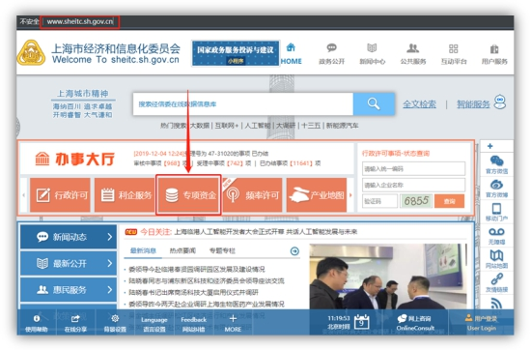
2、点击“企业用户”或“用户登录”，如下图所示。
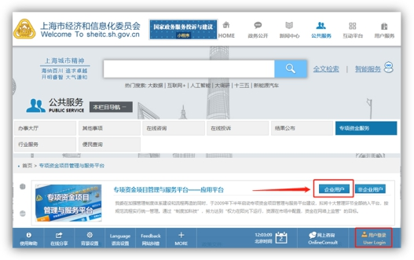
3、选择“法人用户登录”页签，点击“登录”，如下图所示。
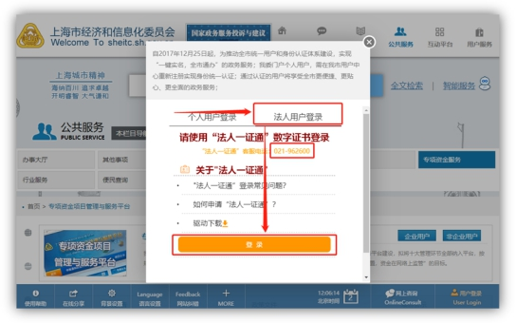
注：请确认“法人一证通”数学证书已连接电脑且运行正常。如遇问题请咨询“法人一证通”客服电话:021-962600。

4、输入“法人一证通”数字证书密码，完成登录，点击“企业用户”，如下图所示。
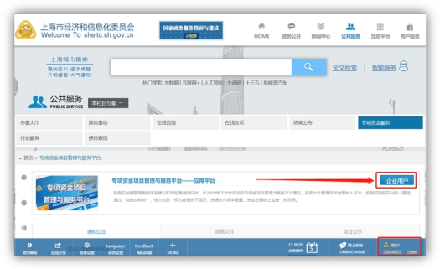
5、企业进入专项资金平台进行相关业务操作，如下图所示。
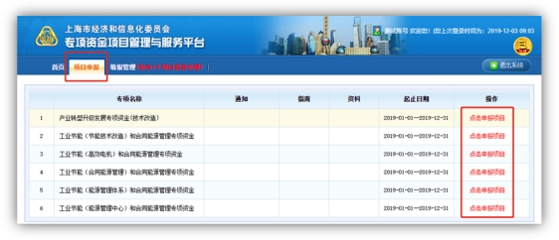
6、企业“单位名称”变更
如企业“单位名称”发生变更，请及时更新“法人一证通”数字证书中的信息，专项资金平台系统会在每次企业登录时同步更新。请务必确保在项目填写编辑时，“法人一证通”数字证书中的单位基本信息正确，项目上报成功后，单位名称将无法修改。
7、企业“忘记用户名和密码”
企业用户服务接入委“一网通办”后，使用“法人一证通”数字证书登录，数学证书忘记密码请联系“法人一证通”客户服务（021-962600）咨询解决。

